File = IndEkF01

Såg och Massabolaget:
- Ett praktikfall i industriell Ekonomi
av Peter Lohmander 2001-04-09
http://www.sekon.SLU.se/~PLO

Mål:

Efter genomförandet av denna övning ska studenten ha kunskaper och färdigheter i att definiera, beskriva och lösa industriella problem med hjälp av metoder inom ramen för industriell ekonomi.

Övningen ingår i kursen ”Industriell Ekonomi”. Kursens mål är att ge grundläggande kunskap om ekonomiska begrepp, modeller och metoder som är användbara och viktiga för en industriellt verksam civilingenjör. Kursen skall ge färdigheter i hur ekonomiska begrepp används vid ekonomisk rapportering och kalkylmodeller för bedömning av investeringar, projekt och produkter. I kursen ges även förståelse för grunderna i marknadsföring och organisation.
(Källa: http://www.tfe.umu.se/utbildning/Ovriga/ENEA06.htm)

Övningen utgör ett komplement till kurslitteratur, övningshäfte samt föreläsningar.

Studenten ska ha vissa erfarenheter och färdigheter i presentation och diskussion av ekonomiska förhållanden i samband med industriella frågeställningar.

Observation: Denna övning handlar om ekonomiskt rationell produktion och rationella flöden inom SMB, ett typiskt tillverkande företag med två fabriksanläggningar samt intern och extern handel med halvfabrikat. Den typ av industriella-ekonomiska frågeställningar som övningen omfattar är centrala och typiska inom tillverkande industri, i hela världen.

Bakgrund

Såg och Massabolaget, SMB, är ett aktiebolag vilket grundades 1898. Det har sin verksamhet i norra Sverige och har industrianläggningarna, ett sågverk och en linerfabrik, belägna på bägge sidor om en stor älvmynning.

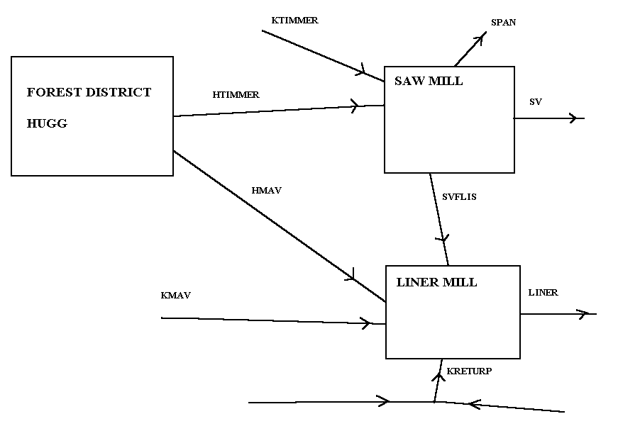

Figur 1.

SMB, Såg och Massabolaget – Ett möjligt produktionsflöde år 2001

Företaget har även ett eget skogsinnehav vilket till viss del täcker råvarubehoven i fabriksanläggningarna. Aktuella data och förutsättningar i övrigt har inhämtats från liknande företag i regionen samt offentlig statistik.

Företaget, vilket är ett aktiebolag, har det uttalade målet att maximera vinsten. Det är exakt vad aktieägarna önskar sig.
Det finns dock begränsningar. Sågverket och linerfabriken har produktionskapaciteter vilka är svåra att ändra på med kort varsel.
Avverkningsnivån i den egna skogen kan inte helle ändras hur mycket som helst. Skogsvårdslagen begränsar det möjliga uttaget under ett enskilt år. Aktuell och detaljerad information om ekonomiska förhållanden inom ett liknande företag finner man här: http://www.sca.se/

Marknaden:

Företaget producerar för en internationell marknad. Det finns ett mycket stort antal andra företag i världen som producerar och säljer liknande produkter, delvis på samma marknader. Råvarupriserna bestämmes också väsentligen av förhållanden vilka företaget inte kan påverka. Dessa priser möter företaget (fritt industri):

PTI, pris timmer, 380 SEK/m3.

PMAV, pris massaved, 200 SEK/m3.

PFLIS, pris på flis, 208 SEK/m3.

PRETURPL, pris på returpapper från den lokala marknaden, 50 SEK/ton.

PRETURPI, pris på importerat returpapper, 515 SEK/ton.

PRETURP, genomsnittligt pris på returpapper vid de senaste relationerna mellan lokala inköp (1384 kton) och import (620 kton), (50*1384+515*620)/(1384+620), SEK/ton.

Skog och avverkning

Företaget har en egen skogsförvaltning i Norrlands inland. Avverkning och terrängtransport kallas sammantaget för drivning. Avverkningen sker sedan 10 år helt maskinellt, via skördare. Dessa fäller, kvistar och kapar träden till timmer och massaved. Därefter hämtas timmer och massaved av en skotare, vilken lastar och kör ut virket till närmaste bilväg.

KHUGG, kostnad för drivning, d.v.s. avverkning och terrängtransport, 70 SEK/m3.

HUGGKAP, total kapacitet i drivning per år, 570000 m3.

TIMANDEL, andel av avverkad volym som blir timmer, 0.5

HTIMMER, den totala mängden timmer som avverkas per år.

HMAV, den totala mängden massaved som avverkas per år.

Virkestransport

Förr användes älven som transportled för råvaran via flottning. Detta upphörde i slutet av 1970-talet. Vägtransporterna tog då över eftersom det totalt sett blev billigare. Förutom själva transportkostnaden beaktades bl.a. den tid som flottningen tog (räntekostnader), kvalitetsförluster under vattentransporten samt ett visst svinn.

TONPERM3, det avverkade virkets densitet, 0.8, ton/m3

TPAVST, medeltransportavstånd från skog till industri, 140 km.

TPKPERKM, transportkostnad, 0.59 SEK/(ton*km)

TPKOST, total virkestransportkostnad, SEK/år

TPKOST = HUGG*TONPERM3*TPAVST*TPKPERKM;

Sågverket

Sågverket har mycket gamla anor. De flesta sågverken längs Norrlandskusten var lokala industriella pionjärer. Sågverket använder timmer som insatsvara och producerar sågat virke, mest för export, samt flis och spån samt vissa andra restprodukter, exempelvis bark och bakar. Flisproduktionen är stor och av stor ekonomisk betydelse eftersom flisen är en utmärkt råvara i linerproduktionen på andra sidan älven. Bark, spån och bakar kan användas till energi. Det behövs bl.a. mycket värme i virkestorkarna.

PSV, Pris för sågat virke, 1500 SEK/m3

CSV, rörlig kostnad i sågverket förutom kostnaden för timmer fritt sågverket, 300 SEK/m3.

SVKAP, produktionskapacitet i sågverket per år, 150000 m3.

Åtgångstal: Det behövs 2.00 m3 timmer per m3 sågad vara.

KTIMMER, köpt timmer från andra skogsägare, m3/år.

SVFLIS, den mängd flis som produceras i sågverket, m3.
SVFLIS = .4 * (HTIMMER + KTIMMER);

SPAN, den mängd spån och motsvarande som produceras i sågverket.
SPAN = .1 * (HTIMMER + KTIMMER);

Liner-fabriken

Linerfabriken använder massaved (vilken barkas och flisas utanför fabriken) samt flis (delvis flis från det egna sågverket och delvis köpt flis från andra sågverk) samt returpapper (delvis lokalt insamlad och delvis importerad) som råvara.

Det faktum att fabriken till viss del använder returpapper i processen är även ett ekonomiskt värdefullt miljö-argument för företaget. Det behöver naturligtvis inte vara en nackdel att det kan vara klart lönsamt att använda returpapper i processen.

Fabrikens produkt kallas ”liner” och utgör ytskiktet på ”kartongpapp”, s.k. ”wellpapp”.

PLINER, Pris på liner, 4900 SEK/ton.

CLINER, rörlig kostnad i linerfabriken förutom kostnaden för massaved och flis fritt fabriken, 1200 SEK/ton.

LINERKAP, produktionskapacitet i linerfabriken, 400000 ton/år.

KMAV = köpt massaved, m3.

KFLIS = köpt flis, m3.

KRETURP, köpt mängd returpapper, ton.

Mer än 40 ton returpapper får inte ingå som råvara till 100 ton liner. Annars blir kvaliteten på produkten för låg. I övrigt måste råvaran vara flis (sågverksflis eller flisad massaved).

Den mängd liner som produceras, LINER, kan beskrivas med följande ekvation:
LINER = .25*(HMAV + SVFLIS + KMAV + KFLIS) + .95 * KRETURP;

---------------------------------------------------------------

Uppgifter – Flödet och täckningsbidraget

- Ställ upp de ekvationer och restriktioner som behövs för att fullständigt beskriva företagets flöden.
- Bestäm företagets täckningsbidragsfunktion.
- Använd ett numeriskt standardprogram, exempelvis LINDO eller LINGO för att bestämma hur företaget bör agera för att erhålla bästa möjliga totala täckningsbidrag.
- Bestäm marginella kapacitetsvärden på sågverket, i linerfabriken, och i drivningen.
- Tillverka en figur som visar hur produktionen och flödet bör organiseras.
- Genomför en grundlig känslighetsanalys enligt Tabell 1. I Tabell 1. finner Ni att något i den ekonomiska omvärlden ändras. Därför bör den rationella industriella verksamheten i SMB antagligen anpassas till detta. Hur bör denna industriella anpassning ske? Vad blir konsekvenserna för verksamhetens totala lönsamhet och flödet inom företaget? Gör en flödesfigur och diskutera ändringarna grundligt.
- Skriv en laborationsrapport vilken visar vad som utförts enligt punkt 1. – 6.. Denna ska vara maskinskriven och inkludera en sammanfattning med rekommendationer. En korrekt och relevant referenslista ska finnas. Var och en som läser rapporten ska efter läsningen förstå vad som gjorts, med hjälp av informationen i rapporten kunna upprepa alla kalkyler och erhålla samma resultat, vara klar över motiven till analysen samt begripa Era rekommendationer. Rapporten bör omfatta 10-15 sidor.
- Förbered samt genomför en muntlig presentation omfattande 20 minuter. De 20 minuterna ska även inkludera opposition från en opponentgrupp, omfattande ca 5 minuter.

Tabell 1.
Känslighetsstudier för olika grupper. Det åligger respektive grupp att särskilt studera de ändringar som återfinnes i tabellen och fastställa intressanta intervall inom vilka priser m.m. bör ändras. I samtliga fall bör så stora ändringar i förutsättningarna göras att tydliga ändringar i den rekommenderade industriella verksamheten blir följden.

Grupp | Ändring i företagets ekonomiska omvärld
1 | Pris liner
2 | Pris sågat virke
3 | Pris massaved
4 | Pris timmer
5 | Pris importerat returpapper
6 | Pris lokalt returpapper
7 | Lönenivå i fabrikerna
8 | Kapacitetsutbyggnad på sågverket

Lycka till!

Peter Lohmander

